Immunerősítés gyömbérrel

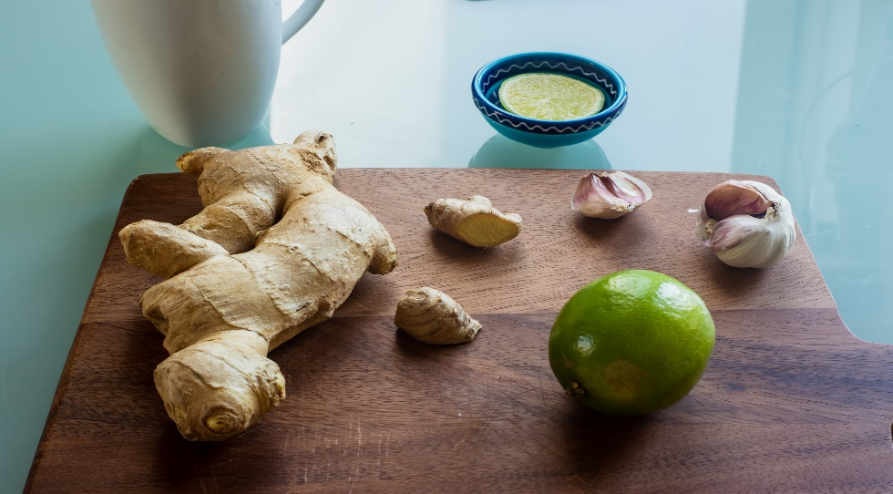
fotó: www.unsplash.com

Amikor a piacon vagy a boltban a gyömbér árára nézünk, kicsit elborzadhatunk. A gyömbér valóban nem olcsó, viszont rengeteg vitamin van benne és viszonylag kevés is elegendő belőle. Nem mellesleg szuperétel, amely azt jelenti, hogy csak jótékony hatása van a szervezetre.
Bontsuk ki bővebben, hogy miért is hasznos, ha beiktatjuk a mindennapjainkba a gyömbér fogyasztást:
- nagy mennyiségben tartalmaz vitaminokat, ezekből is kiemelkedően: C és B-vitamint
- mindemellett nem elhanyagolható, hogy értékes forrása a cinknek, a magnéziumnak, a vasnak, és a kálciumnak
- a sok hatóanyagnak köszönhetően immunrendszer erősítőhatása van, mindezt a legtermészetesebb módon
- a kálium tartalma jó hatással van a szív- és érrendszerünkre, csökkentheti a koleszterinszintet is
- mangántartalma segít megelőzni a felfázást és egyéb húgyúti fertőzéseket
- gyógyír a gyomor problémákra, alkalmas lehet a hasmenés és a puffadás kezelésében is

- mivel fájdalomcsillapító hatása is van ennek a szuper ételnek, így torokfájás és köhögés esetén is rendkívül hatékony
- vércukor problémákkal küzdőknek is segítségére lehet, akár a drága gyógyszerek elhagyásában is, mivel csökkenti a vércukorszintet – természetesen, mielőtt belevágunk az alkalmazásába és főleg a gyógyszerek elhagyásába, - ahogy a szlogen is mondja – kérdezzük meg kezelőorvosunkat

A megfázásos időkben igen hatékony, ha mézzel keverjük. Természetesen, vércukor problémákkal küzdők ezt a verziót ne próbálják ki! Aki azonban fogyaszthat mézet, ezzel az eleggyel egy igazi elixírt kap. Hiszen a gyömbér jótékony hatásait a méz baktériumölő, fertőtlenítő hatásával ötvözzük.

Ez az írás a „Humán szolgáltatások fejlesztése térségi szemléletben a Solti konzorciumban” című, „EFOP-1.5.3-16-2017-00016” azonosító számú projekt keretein belül készült.
További érdekes tartalmak olvashatóak a www.sportelmenyekbacsban.hu weboldalon.

